ПРОЕКТ ДОГОВОРА
ДОГОВОР № _____
на поставку новогодних елочных украшений, праздничного декора и упаковочных материалов

г. Москва «____» ______ 2026 год
Федеральное государственное бюджетное учреждение высшего образования «Российский биотехнологический университет (РОСБИОТЕХ)» (далее — ФГБОУ ВО «РОСБИОТЕХ»), именуемое в дальнейшем «Заказчик», в лице проректора по молодежной политике Глазуновой Юлии Викторовны, действующего на основании доверенности от 25.02.2026 № 30, с одной стороны, и [Наименование организации / Ф.И.О. индивидуального предпринимателя], именуемое в дальнейшем «Поставщик», в лице [Должность, Ф.И.О. руководителя / уполномоченного лица], действующего на основании [Устава / Доверенности от ____ № ___ / Свидетельства о регистрации № ___], с другой стороны, вместе и каждая в отдельности именуемые в дальнейшем «Стороны» и «Сторона» соответственно, в соответствии с требованиями Федерального закона от 18.07.2011
№ 223-ФЗ «О закупках товаров, работ, услуг отдельными видами юридических лиц», на основании результатов конкурентной процедуры отбора [извещение/протокол № ___ от ____], заключили настоящий договор (далее – Договор) о нижеследующем:
1. ПРЕДМЕТ ДОГОВОРА
1.1. Поставщик обязуется своевременно поставить и передать в собственность Заказчика новогодние елочные украшения, праздничный декор и упаковочные материалы (далее – Товар), а Заказчик поручает и обязуется принять и оплатить фактически поставленный Товар в соответствии со Спецификацией (Приложение № 1 к Договору) и Описанием предмета закупки (Приложение № 2 к Договору).
1.2. При исполнении Договора по согласованию Заказчика с Поставщиком допускается поставка Товара, качество, технические и функциональные характеристики (потребительские свойства) которого являются улучшенными по сравнению с характеристиками Товара, указанными в Описании предмета закупки.
2. ЦЕНА ДОГОВОРА И ПОРЯДОК РАСЧЕТОВ
2.1. Цена настоящего Договора составляет _________ (____________________) рублей ___ копейки, в том числе НДС __% в размере ________ рублей ___ копеек [(если Поставщик не платит НДС: НДС не облагается на основании ст. ___ НК РФ)].
2.2. Цена Договора является твердой, определяется на весь срок исполнения Договора и не может изменяться в ходе его исполнения, за исключением случаев, предусмотренных настоящим Договором и Положением о закупках Заказчика.
2.3. Источник финансирования Договора — средства внебюджетных источников Заказчика.
2.4. Цена Договора включает в себя полную стоимость Товара, амортизирующую внутреннюю тару (упаковку) для хрупких изделий, защитную полиэтиленовую влагостойкую пленку для рулонов, транспортные расходы по доставке единой партией, маркировку, погрузочно-разгрузочные работы в месте доставки, а также расходы на страхование, уплату налогов, пошлин, сборов и других обязательных платежей, взимаемых с Поставщика в связи с исполнением Договора.
2.5. Оплата фактически поставленного Товара осуществляется по безналичному расчету путем перечисления Заказчиком денежных средств на расчетный счет Поставщика, указанный в настоящем Договоре, в течение 7 (семи) рабочих дней с даты подписания Заказчиком товарной накладной (форма ТОРГ-12) или универсального передаточного документа (далее – документ о приемке) при условии предоставления оригинала счета на оплату.
2.6. Обязательство Заказчика по оплате поставленного Товара считается исполненным с момента списания денежных средств со счета Заказчика.
3. ПРАВА И ОБЯЗАННОСТИ СТОРОН
3.1. Заказчик вправе:
- 3.1.1. Требовать от Поставщика надлежащего исполнения обязательств в соответствии с условиями Договора, Спецификацией и Описанием предмета закупки.
- 3.1.2. Требовать от Поставщика предоставления надлежащим образом оформленных документов, подтверждающих исполнение обязательств (документ о приемке, счета, сертификаты соответствия требованиям технических регламентов на гирлянды).
- 3.1.3. Запрашивать у Поставщика информацию о ходе и текущем состоянии исполнения обязательств Поставщика по Договору.
- 3.1.4. Провести экспертизу для проверки поставленного Поставщиком Товара в части его соответствия условиям безопасности, заявленным размерам, диаметрам и техническим параметрам.
3.2. Заказчик обязан:
- 3.2.1. Своевременно принять и оплатить фактически поставленный Товар надлежащего качества в соответствии с условиями Договора.
- 3.2.2. Своевременно предоставлять разъяснения и уточнения по официальным запросам Поставщика в части организации процесса разгрузки и приемки.
- 3.2.3. Не допускать расторжения Договора по соглашению Сторон, если на дату подписания соглашения имелись основания требовать от Поставщика оплаты неустойки за неисполнение или ненадлежащее исполнение обязательств, и Поставщиком такая неустойка не оплачена.
3.3. Поставщик вправе:
- 3.3.1. Требовать от Заказчика подписания документа о приемке при условии поставки Товара, полностью соответствующего условиям Договора.
- 3.3.2. Требовать своевременной и полной оплаты поставленного Товара в соответствии с условиями Договора.
- 3.3.3. Направлять Заказчику запросы и получать от него разъяснения по вопросам поставки Товара в рамках Договора.
- 3.4. Поставщик обязан:
- 3.4.1. Своевременно и надлежащим образом поставить Товар в соответствии с условиями Договора, произвести все виды погрузочно-разгрузочных работ и предоставить все необходимые документы, предусмотренные Договором.
- 3.4.2. Обеспечить соответствие поставляемого Товара требованиям качества, технической безопасности, прочности крепления петель, а для электротехнических изделий (гирлянд) — требованиям пожарной безопасности и технических регламентов ТР ТС 004/2011 и ТР ТС 020/2011.
- 3.4.3. Предоставить Заказчику сведения об изменении своего юридического, фактического местонахождения или платежных реквизитов в срок не позднее 5 (пяти) рабочих дней со дня соответствующего изменения.
4. СРОК, МЕСТО И УСЛОВИЯ ПОСТАВКИ
4.1. Сроки поставки Товара: Товар поставляется одной единовременной партией в срок до 15.12.2026. Частичная поставка Товара не допускается.
4.2. Место доставки Товара: г. Москва, ул. Врубеля, д. 12.
4.3. Условия поставки: Поставляемый Товар должен быть абсолютно новым (который не был в эксплуатации, не были восстановлены его потребительские свойства, не содержит восстановленных элементов), заводского производства, свободным от прав третьих лиц, залога или ареста. Поставка Товара осуществляется силами, средствами и транспортом Поставщика к месту доставки.
5. ПОРЯДОК СДАЧИ-ПРИЕМКИ ТОВАРА
5.1. Приемка Товара включает в себя проверку Товара на соответствие требованиям Договора, Спецификации и Описанию предмета закупки по количеству мест, ассортименту и качеству покрытий.
5.2. Предоставление документа о приемке Товара и счета осуществляется Поставщиком в день фактической доставки Товара.
5.3. Первичная приемка по количеству мест и целостности заводских коробок осуществляется Заказчиком в момент разгрузки Товара. Окончательная приемка по качеству (проверка гирлянд на работоспособность всех секций, осмотр пластиковых шаров на отсутствие сколов и трещин) осуществляется Заказчиком не позднее 10 (десяти) рабочих дней со дня поступления документов о приемке.
5.4. При обнаружении в ходе приемки недостачи, брака, сколов, заломов бумаги, неисправности светодиодов Стороны составляют и подписывают двусторонний акт о недостатках. Заказчик направляет Поставщику официальный мотивированный отказ от приемки Товара в течение 2 (двух) рабочих дней после их обнаружения.
5.5. Поставщик обязуется своими силами и за свой счет заменить бракованный или поврежденный Товар на Товар надлежащего качества в течение 5 (пяти) рабочих дней с момента получения уведомления. Расходы, связанные с возвратом Товара ненадлежащего качества, осуществляются за счет средств Поставщика
5.6. Обязанность Поставщика по поставке Товара Заказчику считается полностью исполненной в момент подписания Заказчиком итогового документа о приемке без замечаний.

6. ТЕХНИЧЕСКИЕ ТРЕБОВАНИЯ И ГАРАНТИЙНЫЕ ОБЯЗАТЕЛЬСТВА
6.1. Поставщик гарантирует качество, пожарную безопасность и долговечность поставляемого Товара в соответствии с Договором и Описанием предмета закупки. Электрические гирлянды должны быть укомплектованы техническими паспортами, подтверждающими влагозащитные и морозостойкие свойства.
6.2. На светодиодные гирлянды и интерьерные елочные украшения (пластиковые шары, бархатные и фатиновые банты) устанавливается гарантийный срок не менее 12 месяцев с даты подписания Сторонами документа о приемке. На одноразовые расходные материалы (упаковочная бумага, дождик-занавес) гарантия качества после подписания акта приемки не распространяется.
7. ОТВЕТСТВЕННОСТЬ СТОРОН
7.1. За неисполнение или ненадлежащее исполнение своих обязательств по Договору Стороны несут ответственность в соответствии с действующим законодательством Российской Федерации.
7.2. В случае просрочки исполнения Стороной обязательств, предусмотренных Договором, другая Сторона вправе потребовать уплаты пеней. Пеня начисляется за каждый день просрочки исполнения обязательства, начиная со дня, следующего после дня истечения установленного срока. Такая пеня устанавливается в размере одной трехсотой действующей на дату уплаты пеней ключевой ставки Центрального банка Российской Федерации от суммы неисполненного в срок обязательства.
7.3. Штрафы начисляются за ненадлежащее исполнение обязательств, предусмотренных Договором (поставка хрупкого декора со сколами, неработающие гирлянды, несоответствие длины бантов), за исключением просрочки. За каждый факт неисполнения обязательств размер штрафа устанавливается в размере 1 000 (одной тысячи) рублей 00 копеек.
7.4. Общая сумма начисленной неустойки не может превышать цену Договора.
7.5. В случае неисполнения или ненадлежащего исполнения Поставщиком обязательств (в том числе просрочки) Заказчик вправе произвести оплату по Договору за вычетом соответствующего размера начисленной неустойки (штрафа, пени) из суммы, подлежащей выплате Поставщику. Поставщик несет ответственность за убытки, связанные с повреждением Товара вследствие неполноценной или неправильной амортизирующей упаковки.
8. ОБСТОЯТЕЛЬСТВА НЕПРЕОДОЛИМОЙ СИЛЫ (ФОРС-МАЖОР)
8.1. Стороны освобождаются от ответственности за полное или частичное неисполнение своих обязательств по Договору в случае, если оно явилось следствием обстоятельств непреодолимой силы, а именно: наводнения, пожара, землетрясения, диверсии, военных действий, блокад, изменения законодательства, препятствующих надлежащему исполнению обязательств по Договору, подтвержденных в установленном законодательством порядке, которые возникли после заключения Договора и непосредственно повлияли на исполнение Сторонами своих обязательств.
8.2. При наступлении таких обстоятельств срок исполнения обязательств отодвигается соразмерно времени их действия. Сторона, для которой исполнение обязательств оказалось невозможным, обязана в течение 5 (пяти) дней с даты возникновения таких обстоятельств уведомить в письменной форме другую Сторону.
8.3. Неуведомление или несвоевременное уведомление лишает права любую из Сторон ссылаться на эти обстоятельства как на основание, освобождающее ее от ответственности. Если обстоятельства будут длиться более 2 (двух) месяцев с даты уведомления, каждая из Сторон вправе расторгнуть Договор без требования возмещения убытков, понесенных в связи с наступлением таких обстоятельств.
9. АНТИКОРРУПЦИОННАЯ ОГОВОРКА
9.1. При исполнении своих обязательств по Договору Стороны, их аффилированные лица, работники или посредники не выплачивают, не предлагают выплатить и не разрешают выплату каких-либо денежных средств или ценностей, прямо или косвенно, любым лицам, для оказания влияния на действия или решения этих лиц с целью получить какие-либо неправомерные преимущества или иные неправомерные цели.
9.2. При исполнении обязательств Стороны не осуществляют действия, квалифицируемые применимым законодательством как дача / получение взятки, коммерческий подкуп, а также действия, нарушающие требования законодательства о противодействии легализации (отмыванию) доходов, полученных преступным путем.
9.3. В случае возникновения обоснованных подозрений, что произошло или может произойти нарушение положений настоящего раздела, соответствующая Сторона обязуется уведомить другую Сторону в письменной форме. Нарушившая обязательства Сторона обязана предоставить ответ-подтверждение, что нарушения не произошло или не произойдет, в течение 10 (десяти) рабочих дней с даты направления письменного уведомления.
10. СРОК ДЕЙСТВИЯ, ИЗМЕНЕНИЕ И РАСТОРЖЕНИЕ ДОГОВОРА
10.1. Договор вступает в действие с даты его подписания Сторонами и действует до 29.01.2027 включительно, а в части финансовых расчетов — до полного исполнения обязательств Сторонами по Договору.
10.2. Заказчик по согласованию с Поставщиком вправе изменить предусмотренный Договором объем Товара не более чем на 30 % с пропорциональным изменением первоначальной цены Договора, а также изменить сроки исполнения обязательств, если необходимость вызвана форс-мажором. Все изменения оформляются в письменном виде путем подписания Сторонами дополнительных соглашений.
10.3. Расторжение Договора допускается по основаниям и в порядке, предусмотренном гражданским законодательством Российской Федерации (включая право Заказчика на односторонний отказ от исполнения договора при существенном нарушении условий Поставщиком) или по соглашению Сторон.
11. ПОРЯДОК УРЕГУЛИРОВАНИЯ СПОРОВ
11.1. Все споры, связанные с заключением, исполнением, толкованием, изменением и расторжением Договора, Стороны будут разрешать путем переговоров.
11.2. В случае недостижения соглашения путем переговоров заинтересованная Сторона направляет в письменной форме претензию заказным письмом с уведомлением о вручении или курьерской доставкой под расписку.
11.3. Сторона, в адрес которой направлена претензия, обязана ее рассмотреть и о результатах уведомить в письменной форме другую Сторону в течение 10 (десяти) рабочих дней со дня получения претензии. При неурегулировании спора в досудебном порядке спор разрешается в судебном порядке Арбитражным судом г. Москвы.
12. МЕСТОНАХОЖДЕНИЕ И БАНКОВСКИЕ РЕКВИЗИТЫ СТОРОН
ЗАКАЗЧИК: | ПОСТАВЩИК:
ФГБОУ ВО «РОСБИОТЕХ»  Адрес местонахождения: 125080, г. Москва, Волоколамское шоссе, д. 11.  ИНН 7712029651 / КПП 774301001 / ОГРН 1037739533699  Банковские реквизиты:  УФК по г. Москве (ФГБОУ ВО «РОСБИОТЕХ» л/с 20736Х73060)  Казначейский счет (р/с) 03214643000000017300  ЕКС 40102810545370000003  ОКЦ № 1 ГУ Банка России по ЦФО//УФК по г. Москве г. Москва  БИК: 004525988  Электронная почта: info@rbtu-mgupp.ru  Телефон: (499) 750-01-11 | [Наименование организации / ИП]  Адрес местонахождения (регистрации): ________________________  ИНН ________________ / КПП ________________  ОГРН/ОГРНИП ________________  Банковские реквизиты:  Банк получателя: ________________________  Номер расчетного счёта: ________________________  БИК: ________________  Корреспондентский счёт: ________________________  Электронная почта: ________________________  Телефон: ________________________
Проректор по молодежной политике  ____________________ Глазуновой Ю.В. | [Должность руководителя / Индивидуальный предприниматель]  ____________________ /[Ф.И.О.]/

Приложение № 1
к Договору № _____от «____» ________ 2026 г.

СПЕЦИФИКАЦИЯ
на поставку новогодних елочных украшений, праздничного декора и упаковочных материалов
№ п/п | Наименование Товара | Страна происхождения | Код ОКПД2 | Единица измерения | Количество Товара | Цена за ед. Товара, руб. | Стоимость Товара, руб.
1. | Шар елочная игрушка (красный, диаметр 15 см) |  | 32.99.51.112 | штука | 45
2. | Шар елочная игрушка (золотой, диаметр 15 см) |  | 32.99.51.112 | штука | 45
3. | Бант на елку интерьерный (фатин, 40х180 см) |  | 32.99.51.112 | штука | 1
4. | Гирлянда светодиодная «Нить» (длина 100 м) |  | 32.99.51.112 | штука | 2
5. | Мишура пушистая красная (длина 2 м) |  | 32.99.51.112 | штука | 2
6. | Елочная игрушка бант (бархат, 20х25 см) |  | 32.99.51.112 | штука | 30
7. | Дождик для елки / занавес золотой (2х1 м) |  | 32.99.51.112 | штука | 10
8. | Упаковочная бумага в листах (70х100 см) |  | 17.12.14.190 | штука | 10
ИТОГО:
Итого: ______________________________________________________________________________.
ЗАКАЗЧИК  Проректор по молодежной политике  ФГБОУ ВО «РОСБИОТЕХ»  ______________ Глазунова Ю.В. | ПОСТАВЩИК  [Должность руководителя / ИП]  [Наименование компании]  ______________ /[Ф.И.О.]/

Приложение № 2
к Договору № _____от «____» ________ 2026 г.

ОПИСАНИЕ ПРЕДМЕТА ЗАКУПКИ

на поставку новогодних елочных украшений, праздничного декора и упаковочных материалов
- Укрупненный код ОКПД2: 32.99.52.110 (Игрушки елочные украшения стеклянные и из других материалов)
- Способ закупки: В соответствии с Положением о закупках Заказчика по 223-ФЗ
1. Спецификация поставляемого товара
№ п/п | Наименование товара | Код ОКПД2 / КТРУ | Характеристики товара | Кол-во | Ед. изм.
1. | Шар елочная игрушка (красный)  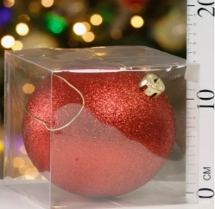 | 32.99.52.110 | • Цвет: Красный  • Материал: Пластик  • Диаметр: 15 см | 45 | Штука
2. | Шар елочная игрушка (золотой)   | 32.99.52.110 | • Цвет: Золотой  • Материал: Пластик  • Диаметр: 15 см | 45 | Штука
3. | Бант на елку  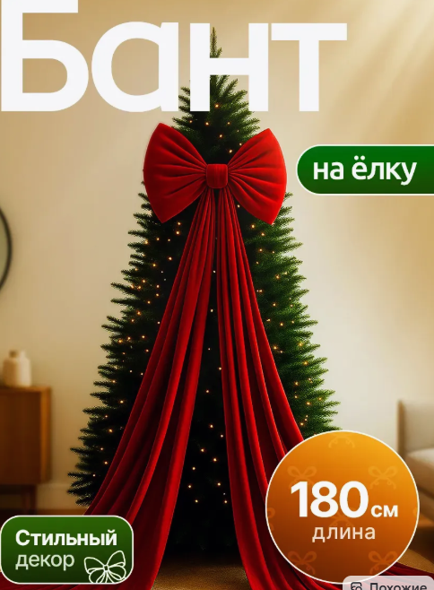 | 32.99.52.110 | • Цвет: Красный  • Материал: Фатин  • Ширина: 40 см  • Длина: 180 см | 1 | Штука
4. | Гирлянда светодиодная  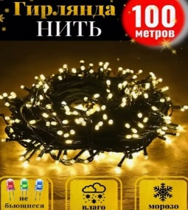 | 27.40.42.110 | • Цвет свечения: Теплый свет  • Длина: 100 м  • Свойства: Нить, морозостойкая, влагозащищенная. | 2 | Штука
5. | Мишура пушистая  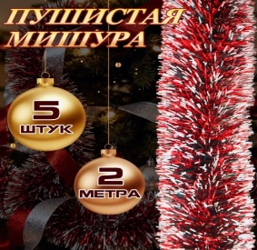 | 32.99.52.110 | • Цвет: Красный  • Длина: 2 м | 2 | Штука
6. | Елочная игрушка бант  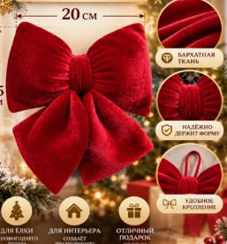 | 32.99.52.110 | • Цвет: Красный  • Размер: 20*25 см  • Материал: Бархат | 30 | Штука
7. | Дождик для елки  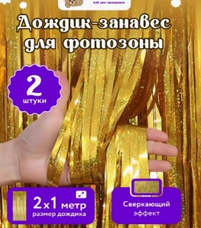 | 32.99.52.110 | • Цвет: Золотой  • Длина: 2 м  • Ширина: 1 м | 10 | Штука
8. | Упаковочная бумага   | 17.29.19.150 | • Материал: Бумага  • Ширина: 70 см  • Длина: 100 см | 10 | Штука
2. Требования к качеству и технической безопасности
- Качество элементов декора: Елочные украшения (пластик, бархат, фатин) не должны иметь сколов, острых режущих кромок, трещин и осыпания декоративного слоя. Элементы подвеса и крепления петель должны быть жестко соединены с основанием игрушек.
- Электробезопасность гирлянд: Светодиодная гирлянда должна соответствовать требованиям электро- и пожаробезопасности при использовании в интерьере и на сцене. Изделие должно быть оснащено сертифицированным контроллером управления и иметь изоляцию, устойчивую к механическому излому. Позиция должна строго соответствовать положениям ТР ТС 004/2011 и ТР ТС 020/2011.
3. Требования к упаковочным материалам
- Елочные игрушки, гирлянды, дождик и мишура поставляются в плотных заводских картонных коробках с внутренним использованием амортизирующих прослоек (пузырьковая пленка или ложементы), исключающих сдавливание или повреждение изделий. Упаковочная бумага поставляется строго в рулонах, защищенных от влаги и сминания плотным полиэтиленовым слоем.
4. Сроки гарантии
- На светодиодные гирлянды и интерьерные елочные украшения устанавливается гарантийный срок не менее 12 месяцев с даты подписания приемочных документов. На одноразовые расходные материалы (упаковочная бумага, дождик) гарантия качества не распространяется.
5. Условия поставки
- Место поставки: г. Москва, ул. Врубеля, д. 12.
- Срок поставки: единовременно, до 15.12.2026.

